TRƯỜNG ĐẠI HỌC CÔNG NGHIỆP HÀ NỘI
KHOA CÔNG NGHỆ THÔNG TIN
-------------

BÁO CÁO THỰC NGHIỆM
Học phần: Lập trình web bằng PHP
Đề tài: Xây dựng website quản lý học sinh
.

Giáo viên hướng dẫn : ThS. Phạm Thế Anh
Nhóm: 15
Sinh viên thực hiện :
1.Nguyễn Văn Dương - 2019601153
2.Nguyễn Văn Đức - 2020607404
3.Bùi Trung Đức - 2020605848
4.Đặng Thìn Trung - 2020601052
5.Cao Đắc Nam - 2019605804

Lớp: 20231IT6022002

Hà Nội - Năm 2023

MỤC LỤC
GIỚI THIỆU 3
CHƯƠNG 1: CƠ SỞ LÝ THUYẾT 4
1.1. Các khái niệm 4
1.1.1. Các ngôn ngữ phần thiết kế giao diện 4
1.1.2. Tổng quan ngôn ngữ lập trình PHP 8
1.1.3. Hệ quản trị cơ sở dữ liệu MySQL 10
1.2. Yêu cầu sử dụng ngôn ngữ PHP 10
1.2.1. Yêu cầu cơ bản của việc thiết kế 1 website 10
1.2.2. Mục tiêu sẽ đạt được 12
CHƯƠNG 2: PHÂN TÍCH CÁC CHỨC NĂNG CỦA WEBSITE 14
2.1.Các chức năng chính của website 14
2.1.1.Khảo sát ý kiến người dùng 14
2.1.2.Mô tả 14
2.1.3.Các yêu cầu chức năng 14
2.1.4.Các yêu cầu phi chức năng 16
2.1.5 Biểu đồ UC 16
2.1.6 Mô tả Usecase 19
2.1.7 Biểu đồ trình tự 36
2.1.8 Mô hình hóa cơ sở dữ liệu 44
2.1.9 Các bảng trong dữ liệu 45
2.2. Kế hoạch triển khai thực hiện 49
CHƯƠNG 3: CHƯƠNG TRÌNH VÀ KIỂM THỬ 51
3.1. Các hình ảnh của website 51
3.1.1 Giao diện phía nhà trường 51
3.1.2 Giao diện phía giáo viên 57
3.2.Kiểm thử các chức năng của website 59
3.3. Kiến thức kỹ năng đã học được trong quá trình thực hiện đề tài 60
3.4 Bài học kinh nghiệm 62
3.4.1 Những vấn đề đã được giải quyết 62
3.4.2 Những vấn đề chưa được giải quyết 62
3.5 Tính khả thi của đề tài, những thuận lợi, khó khăn 62
3.5.1 Tính khả thi của đề tài 62
3.5.2 Nhận xét 63
KẾT LUẬN 64
1. Kết quả đạt được 64
2. Mặt hạn chế 66
TÀI LIỆU THAM KHẢO 67

GIỚI THIỆU

Hiện nay, công nghệ thông tin được xem là một ngành mũi nhọn của các quốc gia, đặc biệt là các quốc gia đang phát triển, tiến hành công nghiệp hóa và hiện đại hoá như nước ta. Sự bùng nổ thông tin và sự phát triển mạnh mẽ của công nghệ kỹ thuật số, yêu cầu muốn phát triển thì phải tin học hoá tất cả các ngành, các lĩnh vực.
Cùng với sự phát triển nhanh chóng về phần cứng máy tính, các phần mềm ngày càng trở nên đa dạng, phong phú, hoàn thiện hơn và hỗ trợ hiệu quả cho con người. Các phần mềm hiện nay ngày càng mô phỏng được rất nhiều nghiệp vụ khó khăn, hỗ trợ cho người dùng thuận tiện sử dụng, thời gian xử lý nhanh chóng, và một số nghiệp vụ được tự động hoá cao.
Do vậy mà trong việc phát triển phần mềm, sự đòi hỏi không chỉ là sự chính xác, xử lý được nhiều nghiệp vụ thực tế mà còn phải đáp ứng các yêu cầu khác như về tốc độ, giao diện thân thiện, mô hình hoá được thực tế vào máy tính để người sử dụng tiện lợi, quen thuộc, tính tương thích cao, bảo mật cao (đối với các dữ liệu nhạy cảm),… Các phần mềm, trang web giúp tiết kiệm một lượng lớn thời gian, công sức của con người, và tăng độ chính xác và hiệu quả trong công việc (nhất là việc sửa lỗi và tự động đồng bộ hoá).
Vì vậy, nhóm chúng em đã chọn thực hiện đề tài “Xây dựng website quản lý học sinh” nhằm nâng cao kiến thức và tầm hiểu biết của mình về lĩnh vực thiết kế phần mềm, website nói riêng và cũng như công nghệ thông tin nói chung.

CHƯƠNG 1: CƠ SỞ LÝ THUYẾT

Các khái niệm
Website được sử dụng các ngôn ngữ chuẩn cho 1 trang web như: HTML, CSS, Javascript, PHP; các thư viện và Hệ quản trị CSDL MySQL. Kèm theo đó là sử dụng Xampp làm môi trường WebServer hỗ trợ sẵn Apache và MySQL.

Các ngôn ngữ phần thiết kế giao diện
- HTML (HyperText Markup Language–Ngôn ngữ đánh dấu siêu văn bản)
HTML (HyperText Markup Language – Ngôn ngữ đánh dấu siêu văn bản) là một ngôn ngữ đánh dấu được thiết kế ra để tạo nên các trang web với các mẫu thông tin được trình bày trên World Wide Web. Cùng với CSS và JavaScript, HTML tạo ra bộ ba nền tảng kỹ thuật cho các website. Các trình duyệt web nhận tài liệu HTML từ một web server hoặc một kho lưu trữ cục bộ và render tài liệu đó thành các trang web đa phương tiện. HTML mô tả cấu trúc của một trang web về mặt ngữ nghĩa và các dấu hiệu ban đầu được bao gồm cho sự xuất hiện của tài liệu.
Các phần tử HTML là các khối xây dựng của các trang HTML. Với cấu trúc HTML, hình ảnh và các đối tượng khác như biểu mẫu tương tác có thể được nhúng vào trang được hiển thị. HTML cung cấp một phương tiện để tạo tài liệu có cấu trúc bằng cách biểu thị ngữ nghĩa cấu trúc cho văn bản như headings, paragraphs, lists, links, quotes và các mục khác. Các phần tử HTML được phân định bằng các tags, được viết bằng dấu ngoặc nhọn. Các tags như <img/> và <input/> giới thiệu trực tiếp nội dung vào trang. Các tags khác như <p> bao quanh và cung cấp thông tin về văn bản tài liệu và có thể bao gồm các thẻ khác làm phần tử phụ. Các trình duyệt không hiển thị các thẻ HTML, nhưng sử dụng chúng để diễn giải nội dung của trang.
HTML là một ngôn ngữ đánh dấu mà các trình duyệt web sử dụng để giải thích và soạn văn bản, hình ảnh và các tài liệu khác thành các trang web trực quan hoặc nghe được. Các đặc điểm mặc định cho mọi mục của đánh dấu HTML được xác định trong trình duyệt và các đặc điểm này có thể được thay đổi hoặc nâng cao bằng cách sử dụng thêm CSS của nhà thiết kế trang web. Nhiều thành phần văn bản được tìm thấy trong báo cáo kỹ thuật 1988 ISO TR 9537 Techniques for using SGML, lần lượt đề cập đến các tính năng của các ngôn ngữ định dạng văn bản ban đầu, chẳng hạn như được sử dụng bởi lệnh RUNOFF được phát triển vào đầu những năm 1960 cho hệ điều hành CTSS (Compatible Time-Sharing System): các lệnh định dạng này bắt nguồn từ các lệnh được sử dụng bởi các bộ sắp chữ để định dạng tài liệu theo cách thủ công. Tuy nhiên, khái niệm SGML về đánh dấu tổng quát dựa trên các phần tử (các phạm vi được chú thích lồng nhau với các thuộc tính) chứ không chỉ đơn thuần là các hiệu ứng in, với sự phân tách của cấu trúc và đánh dấu, HTML đã được chuyển dần theo hướng này với CSS.
- CSS (Cascading Style Sheets)
CSS là viết tắt của Cascading Style Sheets. Ngôn ngữ lập trình này chỉ ra cách các yếu tố HTML của trang web thực sự sẽ xuất hiện trên giao diện của trang. Nếu HTML cung cấp các công cụ thô cần thiết để cấu trúc nội dung trên một trang web thì CSS sẽ giúp định hình kiểu nội dung này để trang web xuất hiện trước người dùng theo một cách đẹp hơn. Bạn có thể hiểu là nếu HTML là tường gạch thô thì CSS là sơn để trang trí cho tường gạch đó. Các ngôn ngữ này được giữ riêng biệt để đảm bảo các trang web được xây dựng chính xác trước khi chúng được định dạng lại.
- JavaScript
JavaScript theo phiên bản hiện hành, là một ngôn ngữ lập trình thông dịch được phát triển từ các ý niệm nguyên mẫu. Ngôn ngữ này được dùng rộng rãi cho các trang web (phía người dùng) cũng như phía máy chủ (với Nodejs). Nó vốn được phát triển bởi Brendan Eich tại Hãng truyền thông Netscape với cái tên đầu tiên Mocha, rồi sau đó đổi tên thành LiveScript, và cuối cùng thành JavaScript. Giống Java, JavaScript có cú pháp tương tự C, nhưng nó gần với Self hơn Java. .js là phần mở rộng thường được dùng cho tập tin mã nguồn JavaScript.
Phiên bản mới nhất của JavaScript là ECMAScript 7. ECMAScript là phiên bản chuẩn hóa của JavaScript. Trình duyệt Mozilla phiên bản 1.8 beta1có hỗ trợ không đầy đủ cho E4X-phần mở rộng cho JavaScript hỗ trợ làm việc với XML, được chuẩn hóa trong ECMA-357.
Cùng thời điểm Netscape bắt đầu sử dụng Java trên trình duyệt Netscape, LiveScript đã được đổi tên thành JavaScript để được chú ý hơn bởi ngôn ngữ lập trình Java lúc đó đang được coi là một hiện tượng. JavaScript được bổ sung vào trình duyệt Netscape bắt đầu từ phiên bản 2.0b3 của trình duyệt này vào tháng 12 năm 1995. Trên thực tế, JavaScript không được phát triển dựa từ Java. Do đó JavaScript chỉ dựa trên các cách đặt tên của Java. Java Script gồm 2 mảng là client-server thực hiện lệnh trên máy của end-user và web-server. Sau thành công của JavaScript, Microsoft bắt đầu phát triển JScript, một ngôn ngữ có cùng ứng dụng và tương thích với JavaScript. JScript được bổ sung vào trình duyệt Internet Explorer bắt đầu từ Internet Explorer phiên bản 3.0 được phát hành tháng 8 năm 1996.
DOM (Document Object Model), một khái niệm thường được nhắc đến với JavaScript trên thực tế không phải là một phần của chuẩn ECMAScript, DOM là một chuẩn riêng biệt có liên quan chặt chẽ với XML.
Trên trình duyệt, rất nhiều trang web sử dụng JavaScript để thiết kế trang web động và một số hiệu ứng hình ảnh thông qua DOM. JavaScript được dùng để thực hiện một số tác vụ không thể thực hiện được với chỉ HTML như kiểm tra thông tin nhập vào, tự động thay đổi hình ảnh, ... Ở Việt Nam, JavaScript còn được ứng dụng để làm bộ gõ tiếng Việt giống như bộ gõ hiện đang sử dụng trên trang Wikipedia tiếng Việt. Tuy nhiên, mỗi trình duyệt áp dụng JavaScript khác nhau và không tuân theo chuẩn W3C DOM, do đó trong rất nhiều trường hợp lập trình viên phải viết nhiều phiên bản của cùng một đoạn mã nguồn để có thể hoạt động trên nhiều trình duyệt. Một số công nghệ nổi bật dùng JavaScript để tương tác với DOM bao gồm DHTML, Ajax và SPA.
Bên ngoài trình duyệt, JavaScript có thể được sử dụng trong tập tin PDF của Adobe Acrobat và Adobe Reader. Điều khiển Dashboard trên hệ điều hành Mac OSX phiên bản 10.4 cũng có sử dụng JavaScript. Công nghệ kịch bản linh động (active scripting) của Microsoft có hỗ trợ ngôn ngữ JScript làm một ngôn ngữ kịch bản dùng cho hệ điều hành. JScript.NET là một ngôn ngữ tương thích với CLI gần giống Jscript nhưng có thêm nhiều tính năng lập trình hướng đối tượng.
Từ khi Nodejs ra đời vào năm 2009, Javascript được biết đến nhiều hơn là một ngôn ngữ đa nền tảng khi có thể chạy trên cả môi trường máy chủ cũng như môi trường nhúng.
Mỗi ứng dụng này đều cung cấp mô hình đối tượng riêng cho phép tương tác với môi trường chủ, với phần lõi là ngôn ngữ lập trình JavaScript gần như giống nhau.

Tổng quan ngôn ngữ lập trình PHP
PHP thường được viết tắt thành PHP là một ngôn ngữ lập trình kịch bản hay một loại mã lệnh chủ yếu được dùng để phát triển các ứng dụng viết cho máy chủ, mã nguồn mở, dùng cho mục đích tổng quát. Nó rất thích hợp với web và có thể dễ dàng nhúng vào trang HTML. Do được tối ưu hóa cho các ứng dụng web, tốc độ nhanh, nhỏ gọn, cú pháp giống C và Java, dễ học và thời gian xây dựng sản phẩm tương đối ngắn hơn so với các ngôn ngữ khác nên PHP đã nhanh chóng trở thành một ngôn ngữ lập trình web phổ biến nhất thế giới.
Ngôn ngữ, các thư viện, tài liệu gốc của PHP được xây dựng bởi cộng đồng và có sự đóng góp rất lớn của Zend Inc., công ty do các nhà phát triển cốt lõi của PHP lập nên nhằm tạo ra một môi trường chuyên nghiệp để đưa PHP phát triển ở quy mô doanh nghiệp.
Nó được được chạy ở phía server nhằm sinh ra mã html trên client. Nhờ vậy mà nó tạo ra các ứng dụng web chạy trên máy chủ. Mã lệnh PHP có thể được chúng vào trong HTML nhờ sử dụng cặp thẻ PHP <?php ?>.
Cú pháp
PHP chỉ phân tích các đoạn mã nằm trong những dấu giới hạn của nó. Bất cứ mã nào nằm ngoài những dấu giới hạn đều được xuất ra trực tiếp không thông qua xử lý bởi PHP. Các dấu giới hạn thường dùng nhất là <?php và ?>, tương ứng với dấu giới hạn mở và đóng. Các dấu giới hạn <script language="php"> và </script> cũng đôi khi được sử dụng. Cách viết dấu giới hạn dạng thẻ ngắn cũng có thể được dùng để thông báo bắt đầu đoạn mã PHP, là <? Hay <?= (dấu này được sử dụng để in ra (echo) các xâu ký tự hay biến) với thẻ thông báo kết thúc đoạn mã PHP là ?>. Những thẻ này thường xuyên được sử dụng, tuy nhiên giống với những thẻ kiểu ASP (<% hay <%= và %>), chúng không có tính di động cao bởi có thể bị vô hiệu khi cấu hình PHP. Bởi vậy, việc dùng các thẻ dạng ngăn hay các thẻ kiểu ASP không được khuyến khích. Mục đích của những dấu giới hạn này là ngăn cách mã PHP với những đoạn mã thuộc ngôn ngữ khác, gồm cả HTML. Mọi đoạn mã bên ngoài các dấu này đều bị hệ thống phân tích bỏ qua và được xuất ra một cách trực tiếp.
Các biến được xác định bằng cách thêm vào trước một dấu đô la ($) và không cần xác định trước kiểu dữ liệu. Không giống với tên hàm và lớp, tên biến là trường hợp nhạy cảm. Cả dấu ngoặc kép ("") và ký hiệu đánh dấu văn bản (<<< EOF EOF;) đều có thể dùng để truyền xâu và giá trị biến. PHP coi xuống dòng như một khoảng trắng theo kiểu như một ngôn ngữ dạng tự do (free-form language) (trừ khi nó nằm trong trích dẫn xâu), và các phát biểu được kết thúc bởi một dấu chấm phẩy. PHP có ba kiểu cú pháp chú thích: /* */ cho phép một đoạn chú thích tùy ý, trong khi đó // và # cho phép chú thích trong phạm vi một dòng. Phát biểu echo là một trong những lệnh của PHP cho phép xuất văn bản (vd. ra một trình duyệt web).
- Các hàm có sẵn thông dụng
- Hàm include (): đưa nội dung của một file chỉ định vào nội dung của file gọi nó.
- Hàm strlen (): được sử dụng để trả lại chiều dài của một chuỗi.
- Hàm strpos (): được sử dụng để tìm kiếm một nhân vật/văn bản trong một chuỗi.
- Hàm phpinfo (): hiển thị chi tiết cấu hình PHP trên máy chủ.
- Hàm date (): hiển thị ngày tháng theo quy tắc đã thiết lập.
- Hàm substr (): tách một phần trong chuỗi.
- Hàm str_word_count (): Dùng để đếm có bao nhiêu từ trong chuỗi.
- Hàm str_split (): cắt các ký tự trong chuỗi và chuyển thành dạng mảng.
- Hàm echo (): in dữ liệu chuỗi ra màn hình.

Hệ quản trị cơ sở dữ liệu MySQL
MySQL là hệ quản trị cơ sở dữ liệu tự do nguồn mở phổ biến nhất thế giới và được các nhà phát triển rất ưa chuộng trong quá trình phát triển ứng dụng.Vì MySQL là hệ quản trị cơ sở dữ liệu tốc độ cao, ổn định và dễ sử dụng, có tính khả chuyển, hoạt động trên nhiều hệ điều hành cung cấp một hệ thống lớn các hàm tiện ích rất mạnh.
Với tốc độ và tính bảo mật cao, MySQL rất thích hợp cho các ứng dụng có truy cập CSDL trên internet. Người dùng có thể tải về MySQL miễn phí từ trang chủ. MySQL có nhiều phiên bản cho các hệ điều hành khác nhau: phiên bản Win32 cho các hệ điều hành dòng Windows, Linux, MacOSX, Unix, FreeBSD, NetBSD, Novell NetWare, SGI Irix, Solaris, SunOS, ..
MySQL là một trong những ví dụ rất cơ bản về Hệ Quản trị Cơ sở dữ liệu quan hệ sử dụng Ngôn ngữ truy vấn có cấu trúc (S QL).
MySQL được sử dụng cho việc bổ trợ Node.js, PHP, Perl, và nhiều ngôn ngữ khác, làm nơi lưu trữ những thông tin trên các trang web viết bằng NodeJs, PHP hay Perl, ...

Yêu cầu sử dụng ngôn ngữ PHP

Yêu cầu cơ bản của việc thiết kế 1 website
- Chọn lựa tên miền cho website
Cần chọn lựa tên miền thật tốt để khách hàng dễ tiếp cận, dễ ghi nhớ. Từ đó gia tăng hiệu quả kinh doanh cho công ty/cửa hàng của mình.
- Xác định các tính năng của website
Đây là yêu cầu cơ bản khi thiết kế website tiếp theo, liệt kê các nội dung muốn đưa lên website như: thông tin giới thiệu về cửa hàng, thông tin - hình ảnh dịch vụ, sản phẩm, thông tin liên hệ, các hình ảnh hoạt động của cửa hàng,...
Điều này sẽ giúp đơn vị tư vấn xây dựng website dễ dàng thống nhất yêu cầu xây dựng website với bạn hơn.
- Xác định các yêu cầu về mặt giao diện website
Đây là phần quan trọng trong yêu cầu để xây dựng 1 website.
Người thiết kế là người hiểu rõ nhất sở thích của mình, các yêu cầu của khách hàng mục tiêu.
Có thể định hình trước các tiêu chí như: màu sắc đặc trưng của website là màu gì? bố cục tương tự như website www.? kiểu bố cục mà mình thích là kiểu bố cục ngắn hay dài? thích phong cách thiết kế đơn giản hay nhiều đường nét?... Khi trả lời các câu hỏi này, người thiết kế sẽ định hình được một phần yêu cầu của website.
Chi phí dự định dành cho việc thiết kế/xây dựng website - yêu cầu của 1 website quyết định mức chi phí xây dựng website.
- Chuyển trang web thành HTML
Sau quá trình thiết kế web là quá trình phân tích, chuyển đổi mẫu thiết kế thành trang web HTML, cần theo các yêu cầu cụ thể sau:
- Chương trình dựng trang web, chương trình thích hợp nhất là Macromedia Dreamweaver, vì đây là chương trình do rất nhiều lập trình viên đang sử dụng để code trực tiếp, tuyệt đối không dùng Frontpage. Frontpage có thể giúp đơn giản cho người sử dụng nhưng việc sinh mã HTML rất phức tạp, đặc biệt là sinh ra những mã HTML không cần thiết và gây rối cho người lập trình.
- Cắt web html cần có độ tỉ mỉ cao, nếu thiết kế mẫu layout, mất từ 4->8h (không tính thời gian sáng tạo), thì việc cắt web mất từ 2->4h một trang
- Khâu thiết kế và khâu cắt web có vai trò rất quan trọng, vì sẽ tiết kiệm được thời gian cho các lập trình viên, tester sau này. Một trang web được cắt tốt không chứa các thành phần không cần thiết như mã HTML dư, hay các lỗi về cấu trúc HTML. Vì khi người lập trình làm việc, họ gần như chỉ làm việc trên code chứ không làm việc trên phần design.
- Cần tính toán rõ ràng, cụ thể việc áp dụng Template trong website. Template giúp cho 1 website với những trang có thành phần giống nhau được quản lý một cách thống nhất, nếu cần thay đổi những phần này, chỉ việc chỉnh sửa file Template này.
- Phối hợp chặt chẽ với bộ phận phụ trách nội dung website để bố cục, cấu trúc website rõ ràng hơn.
- Khi cắt web, cần đưa các style css ở file riêng, không đưa định dạng font trực tiếp trong website, việc đặt tên các CSS cần sự nghiêm túc, có sự thống nhất. Hạn chế việc định dạng font chữ bằng tag < font >. Nếu có các link, việc đặt các css: link, active, visited, hover là cần thiết. Nên định font chuẩn cho toàn website bằng cách định nghĩa lại tag <td>.

Mục tiêu sẽ đạt được
Với đề tài: Xây dựng website quản lý học sinh, tuy chương trình cài đặt chưa được hoàn thiện các chức năng, song nếu có thời gian phát triển và hoàn thiện hơn thì chương trình sẽ có ích rất nhiều cho người dùng. Trong việc lưu trữ và tính toán điểm của học sinh và người quản lý có thể sử dụng một cách thuận tiện và dễ dàng hơn.
Sau khi hoàn thành xong được bài báo cáo thực nghiệm, chúng em sẽ có thêm những kỹ năng, nền tảng để xây dựng một trang web bằng ngôn ngữ PHP và MySQL, áp dụng các kiến thức đã được học như HTML, CSS vào việc phát triển ứng dụng web. Bên cạnh đó, chúng em cũng mở rộng thêm các kiến thức về chuyên ngành mới nhờ việc tìm hiểu một số kiến thức lập trình để áp dụng vào việc phát triển ứng dụng này.
Khi thực hiện và hoàn thành đề tài chúng em sẽ biết thêm nhiều kinh nghiệm quý báu khi xây dựng một website nói riêng và phát triển phần mềm nói chung. Những kỹ năng này sẽ là nền tảng để chúng em có thể nâng cao trình độ bản thân, kinh nghiệm trong thực tế để có thể làm việc cho các doanh nghiệp trong tương lai.

CHƯƠNG 2: PHÂN TÍCH CÁC CHỨC NĂNG CỦA WEBSITE

2.1.Các chức năng chính của website

2.1.1.Khảo sát ý kiến người dùng
Hệ thống cho phép người dùng sử dụng các chức năng sau:
- Có thể quản lý học sinh ,giáo viên , điểm một cách dễ dàng trên hệ thống.
- Có thể xem thông tin tất cả học sinh và thông tin liên lạc của phụ huynh thông qua hệ thống.

2.1.2.Mô tả
Tạo ra website quản lý học sinh một cách tối ưu, giảm bớt thời gian quản lý cho giáo viên, nhà trường và thuận tiện cho việc tra cứu điểm của học sinh.
Đáp ứng đủ các yêu cầu được đưa ra bởi người sử dụng với giao diện website đơn giản, dễ sử dụng, hệ thống phân quyền người sử dụng rõ ràng.
Phần đặc tả yêu cầu sẽ có nội dung chính là mô tả chi tiết các chức năng cần có, đối tượng người sử dụng phần mềm.

2.1.3.Các yêu cầu chức năng
Nhà Trường:
  - Quản trị hệ thống
  - Quản lý giáo viên
  - Quản lý học sinh
  - Quản lý lớp học
  - Phân công giảng dạy
  - Quản lý điểm
  - Thống kê, báo cáo
  - Đăng nhập, đăng xuất
Giáo viên:
- Quản lý điểm học sinh
- Đổi mật khẩu
- Đăng nhập, đăng xuất

2.1.4.Các yêu cầu phi chức năng
- Website phải có dung lượng không quá lớn, tốc độ xử lý nhanh.
- Công việc tính toán phải thực hiện chính xác, không chấp nhận sai sót.
- Sử dụng mã hóa các thông tin nhạy cảm của khách hàng.
- Đảm bảo an toàn dữ liệu khi chạy website trực tuyến.

2.1.5 Biểu đồ UC

a) Biểu đồ UC tổng quát
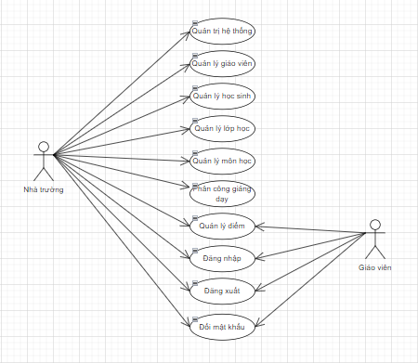
Hình 2.1. Biểu đồ usecase tổng quát

b) Biểu đồ UC phân rã
Admin:
Quản trị hệ thống
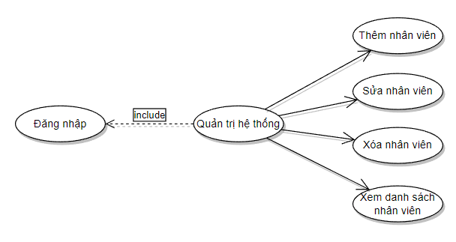
Hình 2.2. Phân rã usecase “Quản trị hệ thống”

Quản lý giáo viên
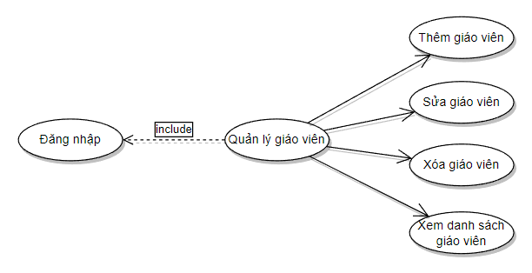
Hình 2.3. Phân rã usecase “Quản lý giáo viên”

Quản lý học sinh
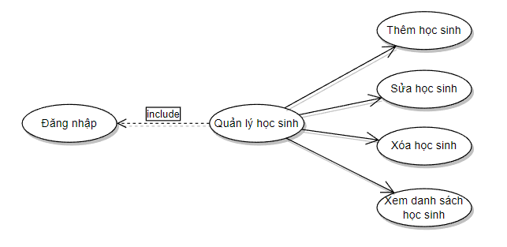
Hình 2.4. Phân rã usecase “Quản lý học sinh”

Quản lý lớp học
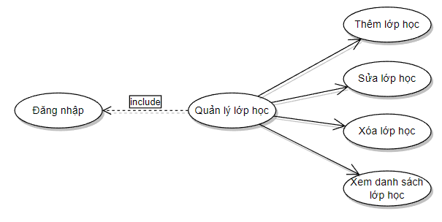
Hình 2.6. Phân rã use case “Quản lý lớp học”

Quản lý điểm
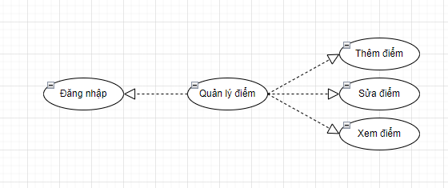
Hình 2.7. Phân rã use case “Quản lý điểm”·

2.1.6 Mô tả Usecase
-Nhà trường

+Use case Đăng nhập
    - Mô tả nghiệp vụ:
- Chức năng đăng nhập cho phép nhà trường đăng nhập vào trang quản trị dành cho admin, còn đối với giáo viên thì cho phép đăng nhập vào trang dành cho giáo viên.
    - Dòng sự kiện chính:
- Người dùng truy nhập vào website của nhà trường.
- Nếu người dùng muốn đăng nhập vào hệ thống website điền username và pasword để đăng nhập vào website.
- Đối với nhà trường:
  - Nhà trường sẽ điền thông tin vào trang đăng nhập bao gồm “Email” và “Mật khẩu”.
  - Tiếp theo ấn nút “Đăng nhập”, nếu thông tin “Tên đăng nhập” và “Mật khẩu” nhà trường nhập đúng, hệ thống sẽ hiển thị trang quản trị dành cho nhà trường.
- Đối với giáo viên:
  - Giáo viên sẽ điền thông tin vào trang đăng nhập bao gồm “Email” và “Mật khẩu”.
  - Tiếp theo ấn nút “Đăng nhập”, nếu thông tin “Email” và “Mật khẩu” giáo viên nhập vào là đúng, hệ thống sẽ hiển thị trang quản trị dành cho giáo viên.
    - Dòng sự kiện rẽ nhánh:
- Nếu nhà trường hoặc giáo viên bỏ trống “Tên đăng nhập” và “Mật khẩu” thì hệ thống sẽ hiện thông báo “Vui lòng nhập tên đăng nhập và mật khẩu” cho nhà trường hoặc giáo viên biết để nhập tên đăng nhập và mật khẩu vào form.
- Nếu nhà trường hoặc giáo viên bỏ trống “Tên đăng nhập” nhưng nhập “Mật khẩu” hoặc nhập “Tên đăng nhập” những để trống “Mật khẩu” thì hệ thống sẽ thông báo “Vui lòng nhập tên đăng nhập hoặc mật khẩu” cho nhà trường hoặc giáo viên biết để nhập lại thông tin vào form.
    - Dòng sự kiện trước:
- Nhà trường và giáo viên phải truy cập vào website tra cứu điểm trước rồi sau đó ấn vào nút “Đăng nhập”.
    - Dòng sự kiện sau:
- Đối với nhà trường: sau khi điền đầy đủ thông tin chính xác thì sẽ chuyển hướng sang trang quản trị dành cho nhà trường.
- Đối với giáo viên: sau khi điền đầy đủ thông tin chính xác thì sẽ chuyển hướng sang trang quản trị dành cho giáo viên.
    - Tác nhân: Nhà trường, giáo viên

+Use case Đăng xuất
    - Mô tả nghiệp vụ:
- Chức năng đăng xuất cho phép nhà trường hoặc giáo viên kết thúc phiên làm việc hoặc không muốn đăng nhập vào hệ thống để truy cập thông tin.
    - Dòng sự kiện chính:
- Đối với nhà trường:
  - Nhà trường sẽ click vào mũi tên trỏ xuống ở góc phải trên cùng màn hình để hiển thị nút “Đăng xuất”, tiếp theo nhà trường sẽ click vào nút “Đăng xuất” và hệ thống sẽ đưa nhà trường đến trang đăng nhập.
- Đối với giáo viên:
  - Giáo viên sẽ click vào mũi tên trỏ xuống ở góc phải trên cùng màn hình để hiển thị nút “Đăng xuất”, tiếp theo giáo viên sẽ click vào nút “Đăng xuất” và hệ thống sẽ đưa giáo viên đến trang đăng nhập.
    - Dòng sự kiện rẽ nhánh:
    - Dòng sự kiện trước:
- Đối với nhà trường: Nhà trường đã đăng nhập thành công vào trang quản trị dành cho nhà trường.
- Đối với giáo viên: Giáo viên đã đăng nhập thành công vào trang quản trị dành cho giáo viên.
    - Dòng sự kiện sau:
- Đối với nhà trường: sau khi ấn nút “Đăng xuất” hệ thống sẽ đưa nhà trường về trang đăng nhập.
- Đối với giáo viên: sau khi ấn nút “Đăng xuất” hệ thống sẽ đưa giáo viên về trang đăng nhập.
    - Tác nhân: Nhà trường, giáo viên.

+Use case quản trị hệ thống
    - Mô tả nghiệp vụ:
- Chức năng quản trị hệ thống cho phép nhà trường quản lý các nhân viên và phân quyền cho các nhân viên đấy.
- Chức năng quản trị hệ thống có 4 phương thức dành cho nhà trường:
  - Thêm nhân viên.
  - Xem thông tin nhân viên
  - Sửa thông tin nhân viên
  - Xóa nhân viên.
    - Dòng sự kiện chính:
- Thêm nhân viên:
  - Hệ thống sẽ hiện thị trang danh sách nhân viên.
  - Muốn thêm nhân viên: Nhà trường ấn vào nút “Thêm thành viên” màu xanh trên góc trái màn hình. Hệ thống sẽ hiển thị trang thêm nhân viên cho nhà trường điền thông tin của thành viên.
  - Tiếp theo nhà trường điền đầy đủ thông tin của thành viên vào từng từng field tương ứng.
  - Sau khi điền đầy đủ thông tin xong thì nhà trường ấn nút “Thêm mới” để lưu thông tin nhân viên lại và hệ thống sẽ chuyển tiếp sang trang danh sách nhân viên.
- Xem thông tin nhân viên:
  - Hệ thống hiển thị trang danh sách nhân viên bao gồm đầy đủ thông tin của nhân viên.
- Sửa thông tin nhân viên:
  - Hệ thống hiển thị trang danh sách nhân viên
  - Nhà trường muốn sửa thông tin nhân viên thì ấn vào nút màu xanh nước biển có hình cây bút ở cột hành động. Hệ thống sẽ hiển thị trang sửa nhân viên cho nhà trường.
  - Trang sửa thông tin nhân viên sẽ hiển thị các thông tin mà nhân viên đã có. Nhà trường tiến hành sửa đổi và ấn nút cập nhật để lưu lại thông tin mới của nhân viên đó. Tiếp theo hệ thống sẽ chuyển sang trang danh sách nhân viên.
- Xóa nhân viên:
  - Hệ thống hiển thị trang danh sách nhân viên
  - Nhà trường muốn xóa nhân viên thì ấn vào nút có biểu tượng dấu “Icon thùng rác” màu xanh trong cột hành động. Sau đó hệ thống sẽ thông báo “Bạn chắc chắn muốn xóa?”
  - Nhà trường ấn vào “OK” để xóa nhân viên đã chọn hoặc ấn vào “Hủy” để bỏ hành động xóa nhân viên.
  - Sau khi nhà trường ấn vào “OK” thì hệ thống sẽ load lại trang danh sách nhân viên.
    - Dòng sự kiện rẽ nhánh:
- Đối với thêm nhân viên:
  - Hệ thống sẽ yêu cầu nhà trường điền đầy đủ thông tin trong form của hệ thống đưa ra, đúng định dạng yêu cầu nhập. Nếu nhà trường nhập thiếu thông tin nào hoặc sai định dạng thì hệ thống sẽ hiển thị thông báo yêu cầu nhà trường cập nhật thông tin đó.
  - Nếu nhà trường thêm “email” đã tồn tại thì hệ thống sẽ đưa ra thông báo “email đã tồn tại, vui lòng nhập lại!”.
- Đối với sửa nhân viên:
  - Hệ thống sẽ yêu cầu nhà trường không được để trống thông tin của các ô input trong form. Nếu nhà trường để trống thông tin thì hệ thống sẽ đưa ra thông báo.
  - Nếu nhà trường sửa “email” nhưng email đó trùng với email khác đã có thì hệ thống sẽ đưa ra thông báo “email đã tồn tại, vui lòng nhập lại!”.
    - Dòng sự kiện trước:
- Hệ thống sẽ hiển thị trang đăng nhập, nhà trường phải tiến hành đăng nhập vào trang quản trị.
    - Dòng sự kiện sau:
- Sau khi nhà trường thực hiện: thêm, sửa, xóa thì hệ thống sẽ hiển trị trang danh sách nhân viên.
    - Tác nhân: Nhà trường.

+Use case quản lý giáo viên
  - Mô tả nghiệp vụ:
- Chức năng quản lý giáo viên cho phép nhà trường quản lý thông tin của tất cả giáo viên trong nhà trường.
- Chức năng quản lý giáo viên có 4 phương thức dành cho nhà trường:
  - Xem thông tin giáo viên
  - Thêm giáo viên
  - Sửa thông tin giáo viên
  - Xóa giáo viên.
  - Dòng sự kiện chính:
- Thêm giáo viên:
  - Hệ thống sẽ hiển thị trang danh sách giáo viên.
  - Muốn thêm giáo viên: Nhà trường ấn vào nút “Thêm giáo viên” màu xanh trên góc trái màn hình. Hệ thống sẽ hiển thị trang thêm giáo viên cho nhà trường điền thông tin của giáo viên.
  - Tiếp theo nhà trường điền đầy đủ thông tin của giáo viên vào từng từng field tương ứng.
  - Sau khi điền đầy đủ thông tin xong thì nhà trường ấn nút “Thêm mới” để lưu thông tin giáo viên lại và hệ thống sẽ chuyển tiếp sang trang danh sách giáo viên.
- Xem thông tin giáo viên:
  - Hệ thống hiển thị trang danh sách giáo viên bao gồm đầy đủ thông tin của giáo viên.
- Sửa thông tin giáo viên:
  - Hệ thống hiển thị trang danh sách giáo viên
  - Nhà trường muốn sửa thông tin giáo viên thì ấn vào nút màu xanh nước biển có hình cây bút ở cột hành động. Hệ thống sẽ hiển thị trang sửa thông tin giáo viên cho nhà trường.
  - Trang sửa thông tin giáo viên sẽ hiển thị các thông tin mà giáo viên đã có. Nhà trường tiến hành sửa đổi và ấn nút cập nhật để lưu lại thông tin mới của giáo viên đó. Tiếp theo hệ thống sẽ chuyển sang trang danh sách giáo viên.
- Xóa giáo viên:
  - Hệ thống hiển thị trang danh sách giáo viên
  - Nhà trường muốn xóa giáo viên thì ấn vào nút có biểu tượng dấu “Icon thùng rác” màu xanh trong cột hành động tương ứng với giáo viên đó. Sau đó hệ thống sẽ thông báo “Bạn chắc chắn muốn xóa?”
  - Nhà trường ấn vào “OK” để xóa giáo viên đã chọn hoặc ấn vào “Hủy” để bỏ hành động xóa giáo viên.
  - Sau khi nhà trường ấn vào “OK” thì hệ thống sẽ load lại trang danh sách giáo viên.
  - Dòng sự kiện rẽ nhánh:
- Đối với thêm giáo viên:
  - Hệ thống sẽ yêu cầu nhà trường điền đầy đủ thông tin trong form của hệ thống đưa ra, đúng định dạng yêu cầu nhập. Nếu nhà trường nhập thiếu thông tin nào hoặc sai định dạng thì hệ thống sẽ hiển thị thông báo yêu cầu nhà trường cập nhật thông tin đó.
  - Nếu nhà trường thêm “email” đã tồn tại thì hệ thống sẽ đưa ra thông báo “email đã tồn tại, vui lòng nhập lại!”.
- Đối với sửa giáo viên:
  - Hệ thống sẽ yêu cầu nhà trường không được để trống thông tin của các ô input trong form. Nếu nhà trường để trống thông tin thì hệ thống sẽ đưa ra thông báo.
  - Nếu nhà trường sửa “email” nhưng email đó trùng với email khác đã có thì hệ thống sẽ đưa ra thông báo “email đã tồn tại, vui lòng nhập lại!”.
  - Dòng sự kiện trước:
- Hệ thống sẽ hiển thị trang đăng nhập, nhà trường phải tiến hành đăng nhập vào trang quản trị.
  - Dòng sự kiện sau:
- Sau khi nhà trường thực hiện: thêm, sửa, xóa thì hệ thống sẽ hiển trị trang danh sách giáo viên.
  - Tác nhân: Nhà trường.

+Use case quản lý học sinh
    - Mô tả nghiệp vụ:
- Chức năng quản lý học sinh cho phép nhà trường quản lý tất cả các thông tin của học sinh theo lớp.
- Chức năng quản lý học sinh có các phương thức cho nhà trường:
  - Xem danh sách học sinh theo lớp.
  - Thêm học sinh theo lớp.
  - Sửa thông tin học sinh.
  - Xóa học sinh.
  - Xuất danh sách học sinh ra file Excel theo lớp.
  - Thêm danh sách học sinh bằng file Excel theo lớp.
    - Dòng sự kiện chính:
- Thêm học sinh:
  - Hệ thống sẽ hiện thị trang danh sách học sinh.
  - Muốn thêm học sinh: Nhà trường ấn vào nút “Thêm học sinh” màu xanh trên góc trái màn hình. Hệ thống sẽ hiển thị trang thêm học sinh cho nhà trường điền thông tin của học sinh.
  - Tiếp theo nhà trường điền đầy đủ thông tin của học sinh vào từng từng field tương ứng.
  - Sau khi điền đầy đủ thông tin xong thì nhà trường ấn nút “Thêm mới” để lưu thông tin học sinh lại và hệ thống sẽ chuyển tiếp sang trang danh sách học sinh theo lớp.
- Xem danh sách học sinh theo lớp:
  - Nhà trường ấn vào chức năng quản lý học sinh ở cột bên trái, hệ thống sẽ hiển thị danh sách các lớp học trong nhà trường. Tiếp theo đó nhà trường ấn vào nút có biểu tượng hình con mắt trong cột “Xem danh sách học sinh” để xem danh sách học sinh tương ứng theo từng lớp.
- Sửa thông tin học sinh:
  - Hệ thống hiển thị trang danh sách học sinh
  - Nhà trường muốn sửa thông tin học sinh thì ấn vào nút màu xanh nước biển có hình cây bút ở cột hành động. Hệ thống sẽ hiển thị trang sửa thông tin học sinh cho nhà trường.
  - Trang sửa thông tin học sinh sẽ hiển thị các thông tin mà học sinh đã có. Nhà trường tiến hành sửa đổi và ấn nút cập nhật để lưu lại thông tin mới của học sinh đó. Tiếp theo hệ thống sẽ chuyển sang trang danh sách học sinh theo lớp.
- Xóa học sinh:
  - Hệ thống hiển thị trang danh sách học sinh
  - Nhà trường muốn xóa học sinh thì ấn vào nút có biểu tượng “Icon thùng rác” màu xanh trong cột hành động tương ứng với học sinh đó. Sau đó hệ thống sẽ thông báo “Bạn chắc chắn muốn xóa?”
  - Nhà trường ấn vào “OK” để xóa học sinh đã chọn hoặc ấn vào “Hủy” để bỏ hành động xóa học sinh.
  - Sau khi nhà trường ấn vào “OK” thì hệ thống sẽ load lại trang danh sách học sinh theo lớp.
    - Dòng sự kiện rẽ nhánh:
- Đối với thêm học sinh:
  - Hệ thống sẽ yêu cầu nhà trường điền đầy đủ thông tin trong form của hệ thống đưa ra, đúng định dạng yêu cầu nhập. Nếu nhà trường nhập thiếu thông tin nào hoặc sai định dạng thì hệ thống sẽ hiển thị thông báo yêu cầu nhà trường cập nhật thông tin đó.
  - Nếu nhà trường thêm “Mã học sinh” đã tồn tại thì hệ thống sẽ đưa ra thông báo “Mã học sinh đã tồn tại, vui lòng nhập lại!”.
- Đối với sửa thông tin học sinh:
  - Hệ thống sẽ yêu cầu nhà trường không được để trống thông tin của các ô input trong form. Nếu nhà trường để trống thông tin thì hệ thống sẽ đưa ra thông báo.
  - Nếu nhà trường sửa “Mã học sinh” nhưng Mã học sinh đó trùng với Mã học sinh khác đã có thì hệ thống sẽ đưa ra thông báo “Mã học sinh đã tồn tại, vui lòng nhập lại!”.
    - Dòng sự kiện trước:
- Hệ thống sẽ hiển thị trang đăng nhập, nhà trường phải tiến hành đăng nhập vào trang quản trị.
- Tiếp đó nhà trường chọn chức năng quản lý học sinh.
    - Dòng sự kiện sau:
- Sau khi nhà trường thực hiện: thêm, sửa, xóa thì hệ thống sẽ hiển trị trang danh sách học sinh theo lớp.
    - Tác nhân: Nhà trường.

+Use case quản lý lớp học
  - Mô tả nghiệp vụ:
- Chức năng quản lý lớp học cho phép nhà trường quản lý tất cả các lớp học.
- Chức năng quản lý lớp học có 4 phương thức cho nhà trường:
  - Xem danh sách lớp học
  - Thêm mới lớp học
  - Sửa thông tin lớp học
  - Xóa lớp học
  - Dòng sự kiện chính:
- Thêm lớp học:
  - Hệ thống sẽ hiện thị trang danh sách lớp học của chức năng quản lý học sinh.
  - Muốn thêm lớp học: Nhà trường ấn vào nút “Thêm lớp học” màu xanh trên góc trái màn hình. Hệ thống sẽ hiển thị trang thêm lớp học cho nhà trường điền thông tin của lớp học.
  - Tiếp theo nhà trường điền đầy đủ thông tin của lớp học vào từng field tương ứng.
  - Sau khi điền đầy đủ thông tin xong thì nhà trường ấn nút “Thêm mới” để lưu thông tin lớp học lại và hệ thống sẽ chuyển tiếp sang trang danh sách lớp học.
- Xem danh sách lớp học:
  - Nhà trường ấn vào chức năng quản lý học sinh ở cột bên trái, hệ thống sẽ hiển thị danh sách các lớp học.
- Sửa thông tin lớp học:
  - Hệ thống hiển thị trang danh sách lớp học
  - Nhà trường muốn sửa thông tin lớp học thì ấn vào nút màu xanh nước biển có hình cây bút ở cột hành động. Hệ thống sẽ hiển thị trang sửa thông tin lớp học cho nhà trường.
  - Trang sửa thông tin lớp học sẽ hiển thị các thông tin mà lớp học đã có. Nhà trường tiến hành sửa đổi và ấn nút cập nhật để lưu lại thông tin mới của lớp học đó. Tiếp theo hệ thống sẽ chuyển sang trang danh sách lớp học.
- Xóa lớp học:
  - Hệ thống hiển thị trang danh sách lớp học
  - Nhà trường muốn xóa lớp học thì ấn vào nút có biểu tượng “Icon thùng rác” màu xanh trong cột hành động tương ứng với lớp học đó. Sau đó hệ thống sẽ thông báo “Bạn chắc chắn muốn xóa?”
  - Nhà trường ấn vào “OK” để xóa lớp học đã chọn hoặc ấn vào “Hủy” để bỏ hành động xóa lớp học.
  - Sau khi nhà trường ấn vào “OK” thì hệ thống sẽ load lại trang danh sách lớp học.
  - Dòng sự kiện rẽ nhánh:
- Đối với thêm lớp học:
  - Hệ thống sẽ yêu cầu nhà trường điền đầy đủ thông tin trong form của hệ thống đưa ra, đúng định dạng yêu cầu nhập. Nếu nhà trường nhập thiếu thông tin nào hoặc sai định dạng thì hệ thống sẽ hiển thị thông báo yêu cầu nhà trường cập nhật thông tin đó.
  - Nếu nhà trường thêm “Tên lớp học” đã tồn tại thì hệ thống sẽ đưa ra thông báo “Tên lớp học đã tồn tại, vui lòng nhập lại!”.
- Đối với sửa thông tin lớp học:
  - Hệ thống sẽ yêu cầu nhà trường không được để trống thông tin của các ô input trong form. Nếu nhà trường để trống thông tin thì hệ thống sẽ đưa ra thông báo.
  - Nếu nhà trường sửa “Tên lớp học” nhưng Tên lớp học đó trùng với Tên lớp học khác đã có thì hệ thống sẽ đưa ra thông báo “Tên lớp học đã tồn tại, vui lòng nhập lại!”.
  - Dòng sự kiện trước:
- Hệ thống sẽ hiển thị trang đăng nhập, nhà trường phải tiến hành đăng nhập vào trang quản trị.
- Tiếp đó nhà trường chọn chức năng quản lý học sinh.
  - Dòng sự kiện sau:
- Sau khi nhà trường thực hiện: thêm, sửa, xóa thì hệ thống sẽ hiển trị trang danh sách lớp học.
  - Tác nhân: Nhà trường.

+Use case phân công giảng dạy
- Mô tả nghiệp vụ:
- Chức năng phân công giảng dạy cho phép nhà trường phân công các giáo viên dạy học từng môn theo lớp.
- Chức năng phân công giảng dạy có 2 phương thức cho nhà trường:
  - Xem danh sách giáo viên đã được phân công giảng dạy theo lớp.
  - Thêm mới giáo viên phân công giảng dạy theo môn.
  - Chỉnh sửa môn học đã phân công giáo viên giảng dạy.
- Dòng sự kiện chính:
- Thêm phân công:
  - Hệ thống sẽ hiện thị trang danh sách lớp học của chức năng phân công giảng dạy.
  - Muốn thêm mới phân công: Nhà trường ấn vào nút “Thêm môn – Phân công” màu xanh trên góc trái màn hình. Tiếp đó nhà trường sẽ tiến hành chọn môn để phân công giáo viên cho lớp học. Hệ thống sẽ hiển thị trang thêm phân công giáo viên cho nhà trường chọn thông tin để phân công.
  - Tiếp theo nhà trường chọn đầy đủ thông tin của hệ thống hiển thị.
  - Sau khi chọn đầy đủ thông tin xong thì nhà trường ấn nút “Thêm mới” để lưu thông tin phân công giảng dạy lại và hệ thống sẽ chuyển tiếp sang trang danh sách giáo viên đã được phân công theo lớp.
- Xem danh sách giáo viên được phân công:
  - Nhà trường ấn vào chức năng phân công giảng dạy ở cột bên trái, hệ thống sẽ hiển thị danh sách các lớp học. Tiếp đó nhà trường ấn vào nút có biết tượng hình con mắt ở cột Giáo viên được phân công theo môn học để hiển thị danh sách giáo viên được phân công.
- Sửa thông tin phân công giáo viên:
  - Hệ thống hiển thị trang danh sách giáo viên đã được phân công
  - Nhà trường muốn sửa thông tin giáo viên đã được phân công thì ấn vào nút màu xanh nước biển có hình cây bút ở cột hành động. Hệ thống sẽ hiển thị trang sửa thông tin giáo viên đã được phân công cho nhà trường.
  - Trang sửa thông tin giáo viên đã được phân công sẽ hiển thị các thông tin mà giáo viên đã có. Nhà trường tiến hành sửa đổi và ấn nút cập nhật để lưu lại thông tin mới của giáo viên đã được phân công đó. Tiếp theo hệ thống sẽ chuyển sang trang danh sách giáo viên đã được phân công.
- Dòng sự kiện rẽ nhánh:
- Đối với thêm phân công giảng dạy:
  - Hệ thống sẽ yêu cầu nhà trường điền đầy đủ thông tin trong form của hệ thống đưa ra, đúng định dạng yêu cầu nhập. Nếu nhà trường nhập thiếu thông tin nào hoặc sai định dạng thì hệ thống sẽ hiển thị thông báo yêu cầu nhà trường cập nhật thông tin đó.
- Đối với sửa thông tin phân công giảng dạy:
  - Hệ thống sẽ yêu cầu nhà trường không được để trống thông tin của các ô input trong form. Nếu nhà trường để trống thông tin thì hệ thống sẽ đưa ra thông báo.
- Dòng sự kiện trước:
- Hệ thống sẽ hiển thị trang đăng nhập, nhà trường phải tiến hành đăng nhập vào trang quản trị.
- Tiếp đó nhà trường chọn chức năng phân công giảng dạy.
- Dòng sự kiện sau:
- Sau khi nhà trường thực hiện: thêm, sửa thì hệ thống sẽ hiển trị trang danh sách giáo viên đã được phân công.
- Tác nhân: Nhà trường.

+Use case quản lý điểm
- Mô tả nghiệp vụ:
- Chức năng quản lý điểm cho phép nhà trường và giáo viên có thể quản lý điểm của học sinh.
- Chức năng quản lý điểm có những phương thức sau
  - Đối với nhà trường: xem điểm trung bình từng học kỳ và năm học của học sinh theo lớp, chỉnh sửa được điểm giáo viên đã nhập cho học sinh.
  - Đối với giáo viên: xem điểm, nhập điểm theo môn cho lớp mình được phân công giảng dạy trực tiếp trên website.
- Dòng sự kiện chính:
- Đối với nhà trường:
  - Xem điểm: Nhà trường ấn vào chức năng quản lý điểm bên trái màn hình. Hệ thống sẽ hiện thị danh sách các lớp học. Tiếp đó nhà trường ấn vào nút có biểu tượng con mắt ở cột Xem điểm – cập nhật điểm. Hệ thống sẽ hiển thị danh sách học sinh với điểm trung bình trong học kỳ I, học kỳ II và cả năm theo lớp mà nhà trường đã chọn.
  - Cập nhật điểm: sau khi đã vào giao diện hiển thị bảng điểm học sinh theo lớp. Nhà trường sẽ ấn vào nút biểu tượng hình cây bút ở cột Xem chi tiết & sửa để tiến hành sửa điểm cho học sinh. Hệ thống sẽ hiển thị giao diện trang sửa điểm cho học sinh đấy. Nhà trường tiến hành chọn nút sửa điểm để chỉnh sửa điểm cho học sinh.
- Đối với giáo viên:
  - Nhập điểm: Giáo viên ấn vào chức năng Quản lý điểm học sinh ở bên trái màn hình. Hệ thống sẽ hiển thị giao diện cho giáo viên chọn lớp cần nhập điểm. Giáo viên ấn vào nút nhập điểm ở cột nhập điểm tương ứng vào lớp đến tiến hành nhập điểm theo lớp.
  - Xem điểm: Giáo viên ấn vào chức năng Quản lý điểm học sinh ở bên trái màn hình. Hệ thống sẽ hiển thị giao diện cho giáo viên chọn lớp cần nhập điểm. Giáo viên ấn vào nút xem điểm. Hệ thống sẽ hiển thị điểm mà giáo viên đã nhập theo lớp.
- Dòng sự kiện rẽ nhánh:
- Đối với nhà trường:
  - Nhà trường chỉ được chỉnh sửa điểm những môn học mà giáo viên đã hoàn thành nhập điểm.
- Đối với giáo viên:
  - Giáo viên chỉ được phép nhập điểm, không được phép chỉnh sửa khi đã hoàn tất việc nhập điểm.
- Dòng sự kiện trước:
- Nhà trường và giáo viên phải truy cập vào website tra cứu điểm trước rồi sau đó ấn vào nút “Login”.
- Đối với nhà trường: sau khi điền đầy đủ thông tin chính xác thì sẽ chuyển hướng sang trang quản trị dành cho nhà trường.
- Đối với giáo viên: sau khi điền đầy đủ thông tin chính xác thì sẽ chuyển hướng sang trang quản trị dành cho giáo viên.
- Dòng sự kiện sau:
- Đối với nhà trường: sau khi tiến hành chỉnh sửa điểm của học sinh. Hệ thống sẽ quay lại trang hiển thị bảng điểm theo lớp.
- Đối với giáo viên: sau khi nhập điểm cho học sinh, hệ thống sẽ chuyển tiếp sang trang xem điểm đã nhập.
- Tác nhân: Nhà trường, giáo viên

2.1.7 Biểu đồ trình tự

-Quản lý giáo viên
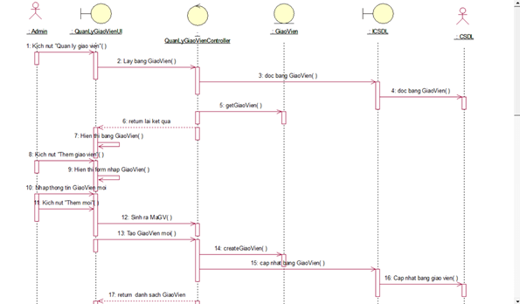
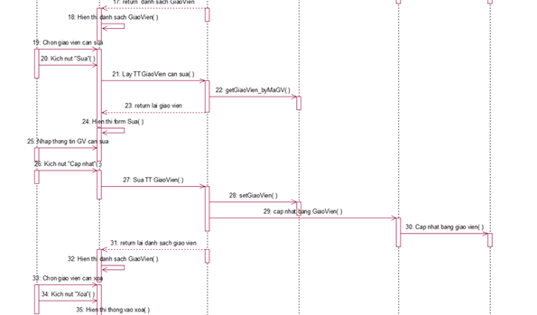
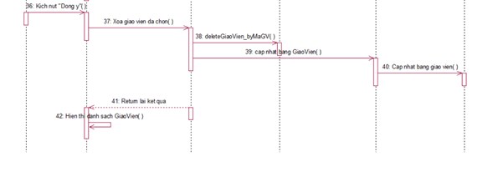
-Quản trị hệ thống
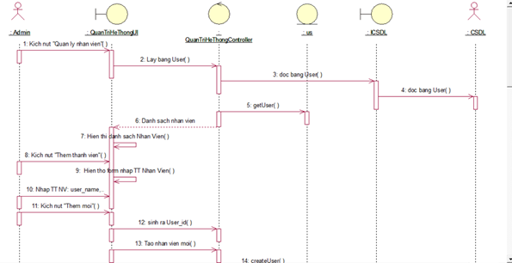
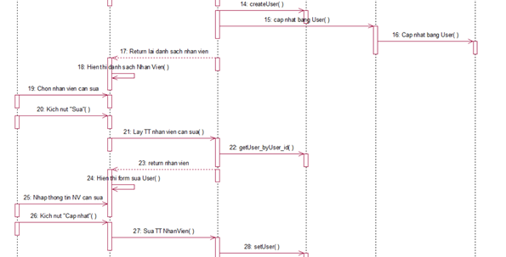
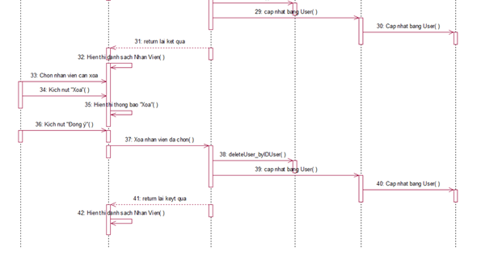
-Quản lý học sinh
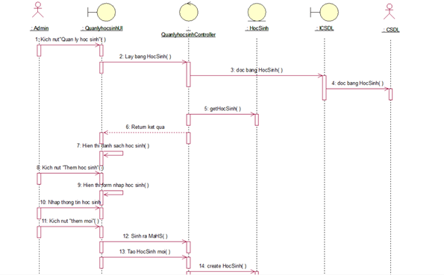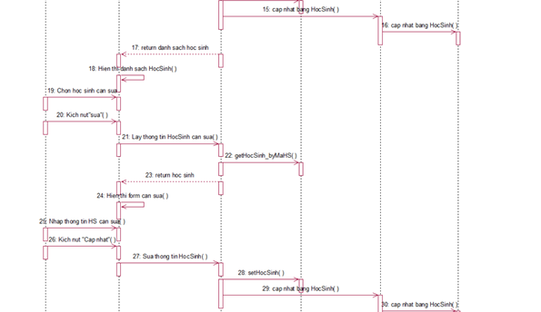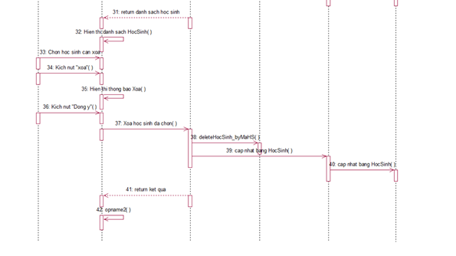

-Quản lý lớp học
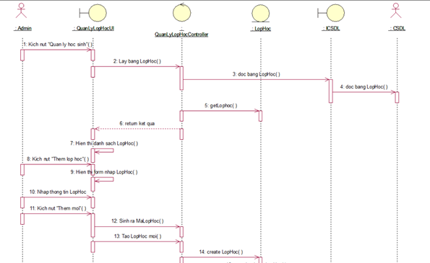
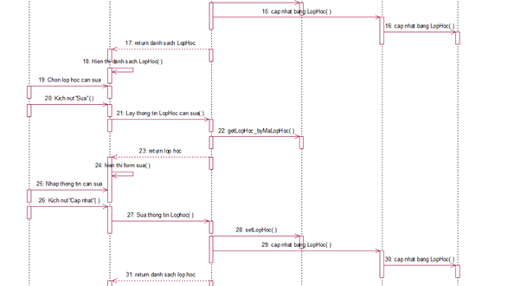
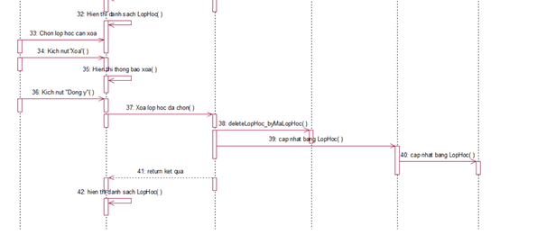

-Quản lý điểm
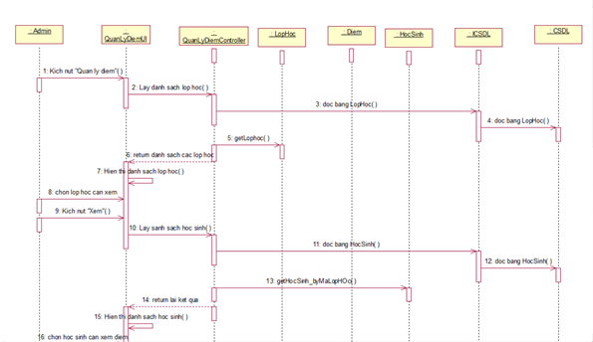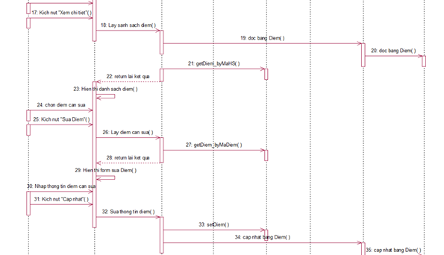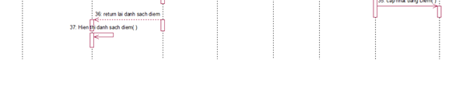

2.1.8 Mô hình hóa cơ sở dữ liệu
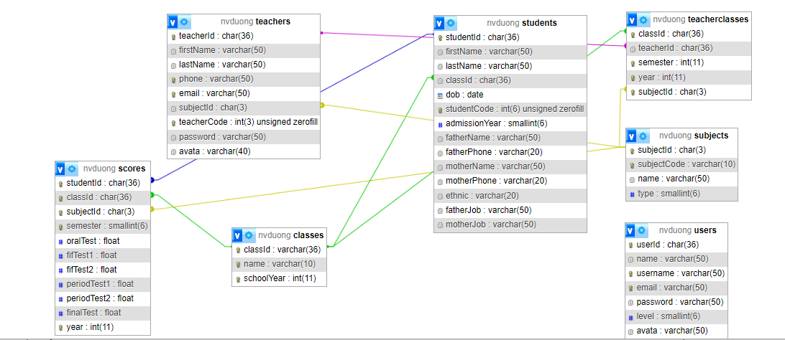

2.1.9 Các bảng trong dữ liệu

Bảng users
STT | Tên thuộc tính | Kiểu dữ liệu
1 | userId | char(36)
2 | name | varchar(50)
3 | username | varchar(50)
4 | email | varchar(50)
5 | password | varchar(50)
6 | level | smallint(6)
7 | avata | varchar(50)

Bảng classes
STT | Tên thuộc tính | Kiểu dữ liệu
1 | classId | varchar(36)
2 | name | varchar(10)
3 | schoolYear | int(11)

Bảng students
STT | Tên thuộc tính | Kiểu dữ liệu
1 | studentId | char(36)
2 | firstName | varchar(50)
3 | lastName | varchar(50)
4 | classId | char(36)
5 | dob | Date
6 | studentCode | int(6)
7 | admissionYear | smallint(6)
8 | fatherName | varchar(50)
9 | fatherPhone | varchar(20)
10 | motherName | varchar(50)
11 | motherPhone | varchar(20)
12 | ethnic | varchar(20)
13 | fatherJob | varchar(50)
14 | motherJob | varchar(50)

Bảng subjects
STT | Tên thuộc tính | Kiểu dữ liệu
1 | subjectID | char(3)
2 | subjectCode | varchar(10)
3 | name | varchar(50)
4 | type | smallint(6)

Bảng teachers
STT | Tên thuộc tính | Kiểu dữ liệu
1 | teacherId | Integer
2 | firstName | String
3 | lastName | String
4 | phone | String
5 | email | String
6 | subjectId | String
7 | teacherCode | String
8 | password | String
9 | avata | String

Bảng teacherclasses
STT | Tên thuộc tính | Kiểu dữ liệu
1 | classId | char
2 | teacherId | char
3 | semester | int
4 | year | int
5 | subjectId | char

Bảng scores
STT | Tên thuộc tính | Kiểu dữ liệu
1 | studentId | char(36)
2 | classId | char(36)
3 | subjectId | char(36)
4 | semester | smallint
5 | oralTest | float
6 | fifTest1 | float
7 | fifTest2 | float
8 | periodTest1 | float
9 | periodTest2 | float
10 | finalTest | float
11 | year | Integer

2.2. Kế hoạch triển khai thực hiện
Bước 1: Xác định khách hàng
Bước đầu tiên cần làm trong một bản kế hoạch xây dựng website là xác định khách hàng. Cửa hàng cần xác định rõ mình phục vụ cho ai, có điều kiện kinh tế ra sao, gu thẩm mỹ thế nào, yêu thích phong cách gì, ... để lên kế hoạch thiết kế website sao cho phù hợp.
Bước 2: Xác định mục đích thiết kế
Bước thứ hai trong kế hoạch xây dựng website là xác định mục tiêu thiết kế web. Website hướng đến những người cần tìm phòng khách sạn một cách tiện lợi, cần đề cao tính hình ảnh vì đây là điều mà khách hàng sẽ quan tâm.
Xác định mục đích thiết kế sẽ giúp cửa hàng đề ra kế hoạch sản xuất nội dung. Bởi website có khả năng hỗ trợ tối đa cho cửa hàng trong việc quảng bá hình ảnh công ty, sản phẩm, dịch vụ sẽ cung cấp và tăng khả năng lên top tìm kiếm.
Bước 3: Xác định đối tượng truy cập vào website
Cửa hàng cần xác định xem những đối tượng nào sẽ truy cập vào trang web của mình. Sau đó, thông qua phân tích các đặc điểm, xu hướng lựa chọn, sở thích, phong cách, ... của khách hàng để lên ý tưởng xây dựng website trên mọi khía cạnh như màu sắc, logo, nội dung, kế hoạch quảng cáo cho phù hợp.
Bước 4: Chuẩn bị đồ họa, hình ảnh cần thiết
Bên cạnh nội dung dưới dạng text, cửa hàng còn cần chuẩn bị các hình ảnh liên quan khi lên kế hoạch xây dựng website. Số lượng hình ảnh sẽ phụ thuộc vào nội dung của trang web.
Với website quản lý khách sạn, hình ảnh cần to, rõ ràng, nên có ảnh thật và video để khách hàng tham khảo.
Bước 5: Xây dựng sơ đồ, bố cục website
Sau khi xác định đối tượng truy cập, bạn cần xây dựng sơ đồ, bố cục cho trang web của mình. Để tránh bị nhầm lẫn, hãy lập sơ đồ cây cho web, bắt đầu từ trang chủ sau đó vẽ đến các trang con.
Bước 6: Lên kế hoạch thời gian thực hiện
Trong bước này, cần lập ra kế hoạch lên lịch đăng bài, cập nhật thông tin trên website theo ngày, tuần hoặc tháng. Nên có kế hoạch lâu dài để có chiến lược phát triển nội dung website phù hợp, hiệu quả.
Bước 7: Chuẩn bị nội dung cho website
Nội dung là yếu tố vô cùng quan trọng quyết định đến việc người dùng có quay lại website lần sau không và ảnh hưởng trực tiếp đến xếp hạng của trang web trên Google.
Nên xây dựng nội dung website theo từng mục (module), mỗi thư mục sẽ có nội dung tổng quát và nội dung chi tiết. Nội dung tổng quát giúp người đọc hình dung được trong thư mục mình vào đại khái sẽ xuất hiện những thông tin gì. Điều này sẽ giúp các nhà quản trị quản lý website dễ dàng hơn.

CHƯƠNG 3: CHƯƠNG TRÌNH VÀ KIỂM THỬ

3.1. Các hình ảnh của website

3.1.1 Giao diện phía nhà trường
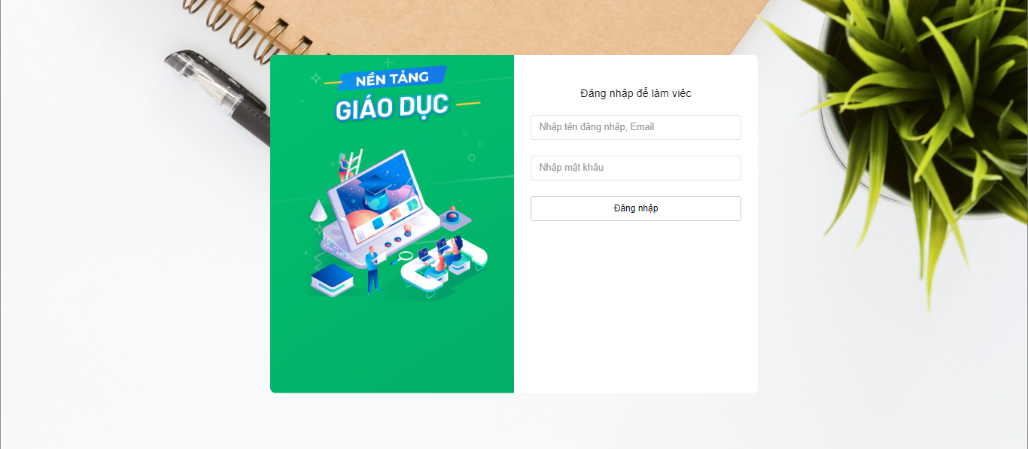
Hình 3.1. Đăng nhập
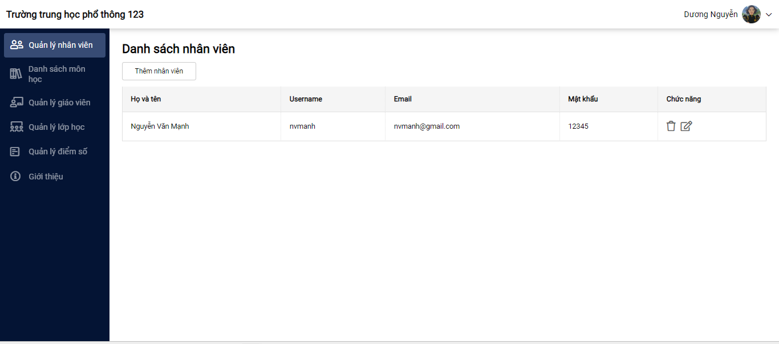
Hình 3.2. Quản lý nhân viên
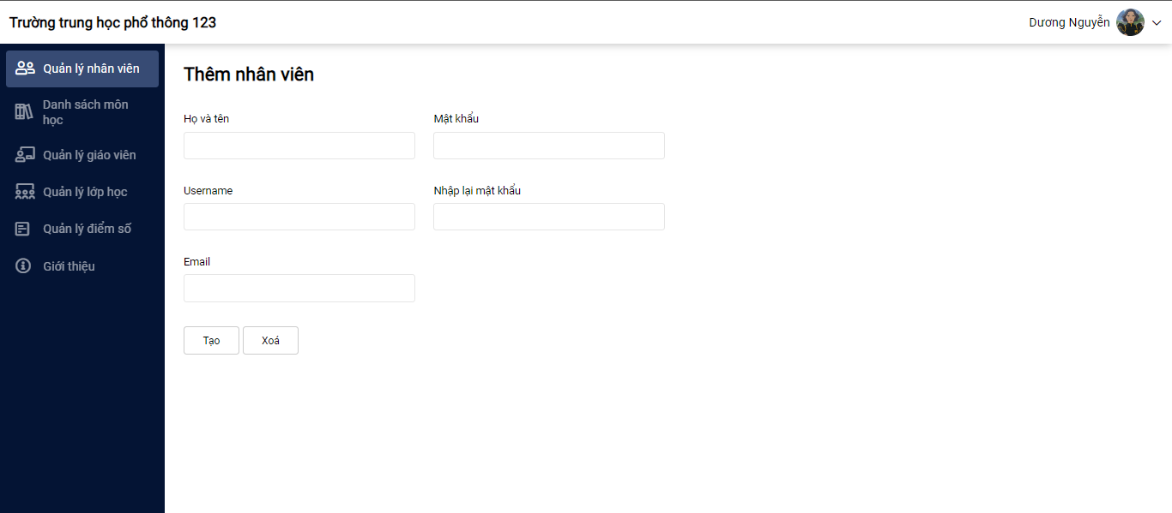
Hình 3.3. Thêm nhân viên
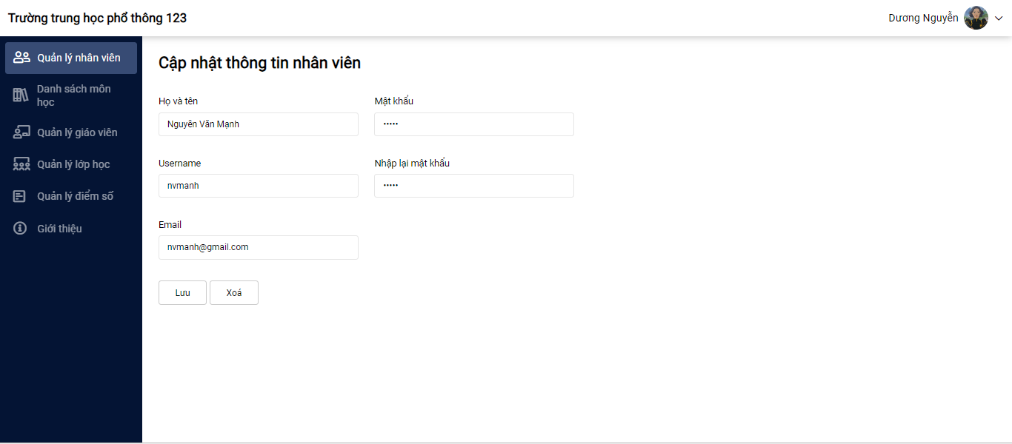
Hình 3.4. Cập nhật thông tin nhân viên
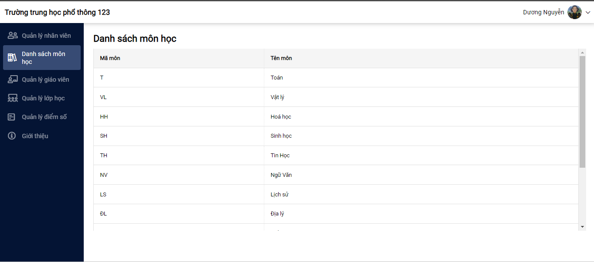Hình 3.5. Xem danh sách môn học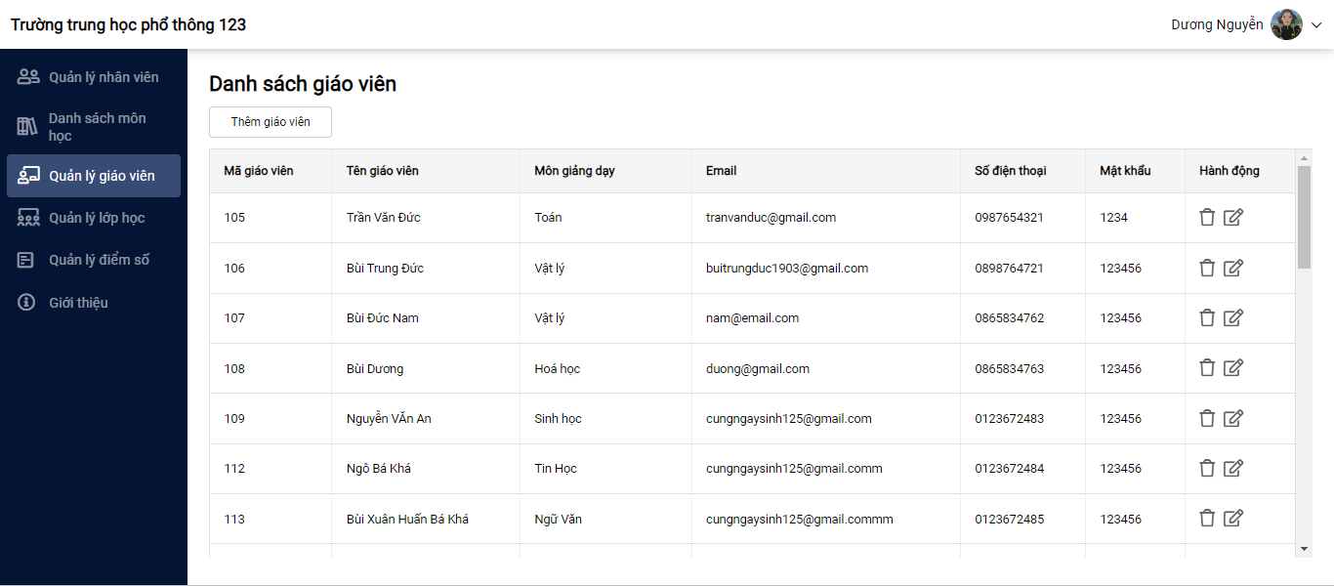
Hình 3.6. Quản lý giáo viên
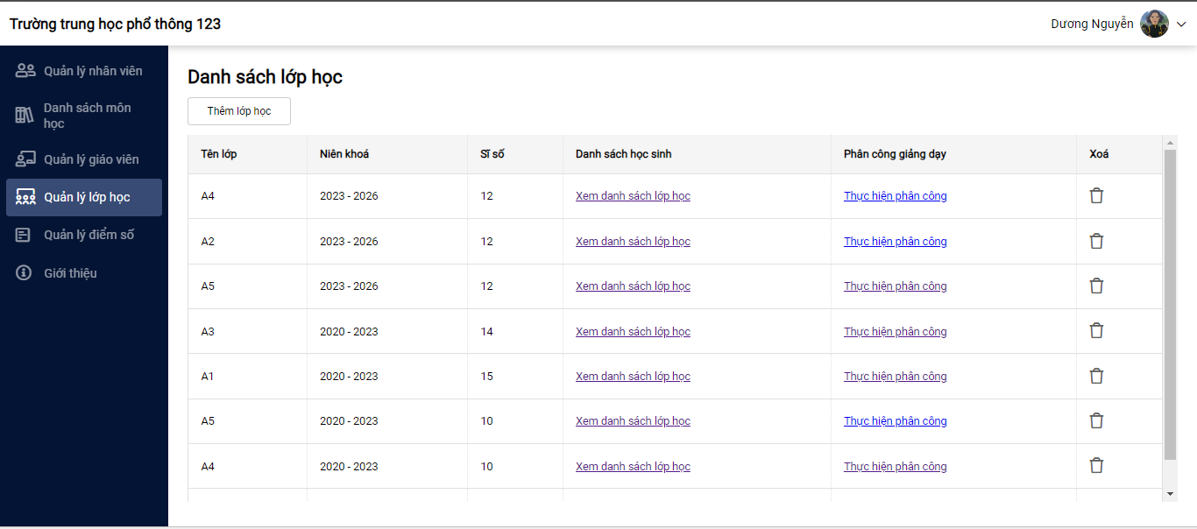Hình 3.7. Quản lý lớp học
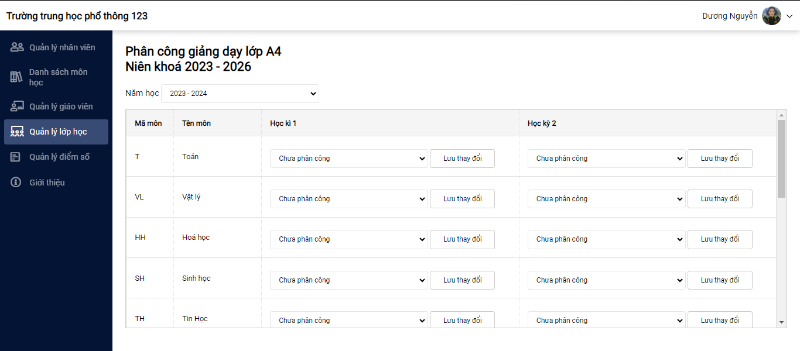
Hình 3.8. Thực hiện phân công
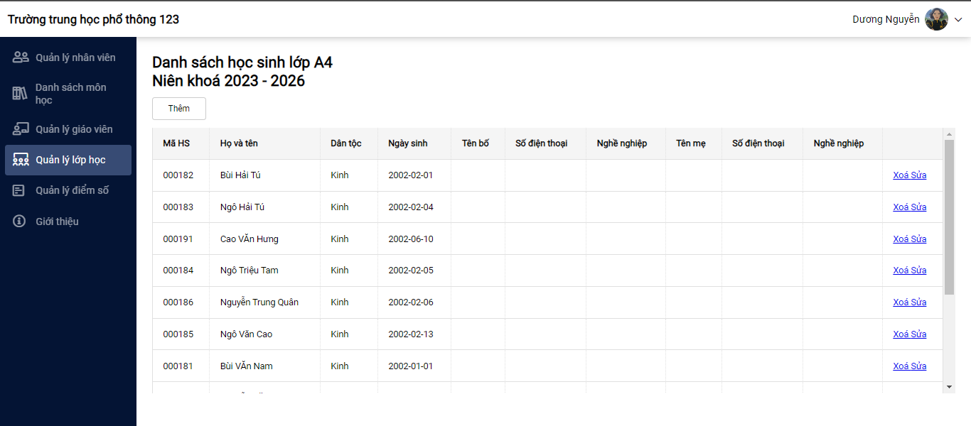
Hình 3.9. Quản lý học sinh
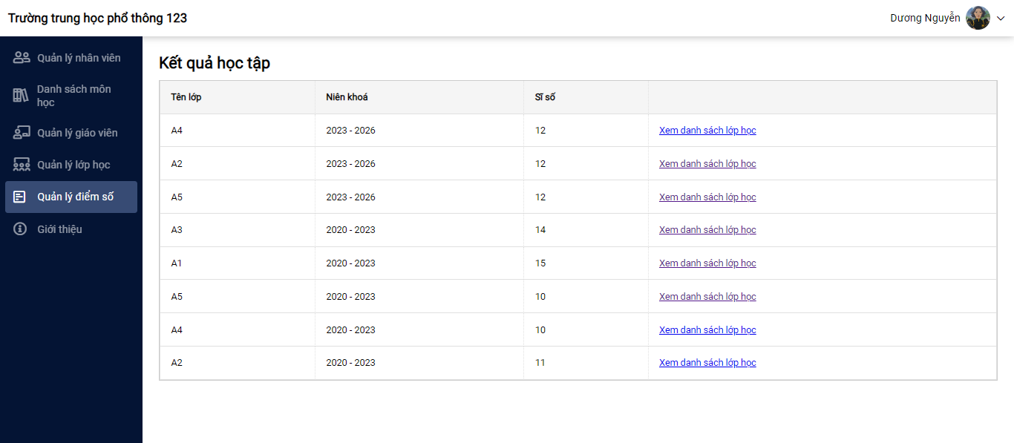

Hình 3.10 Quản lý điểm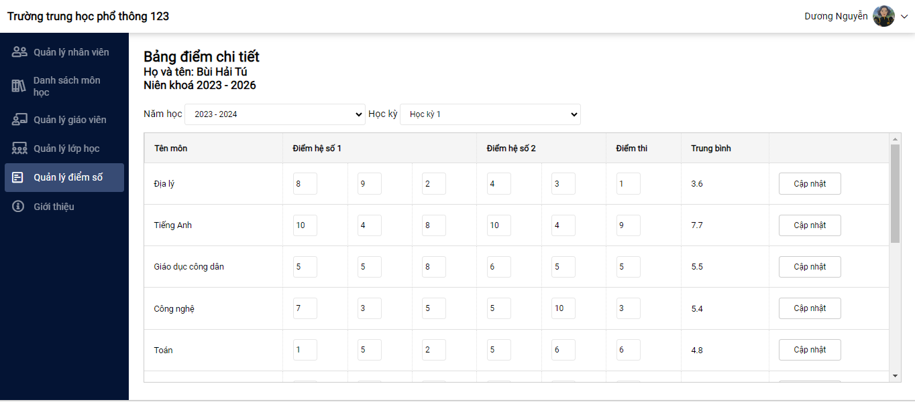
Hình 3.11 Cập nhật điểm từng học sinh
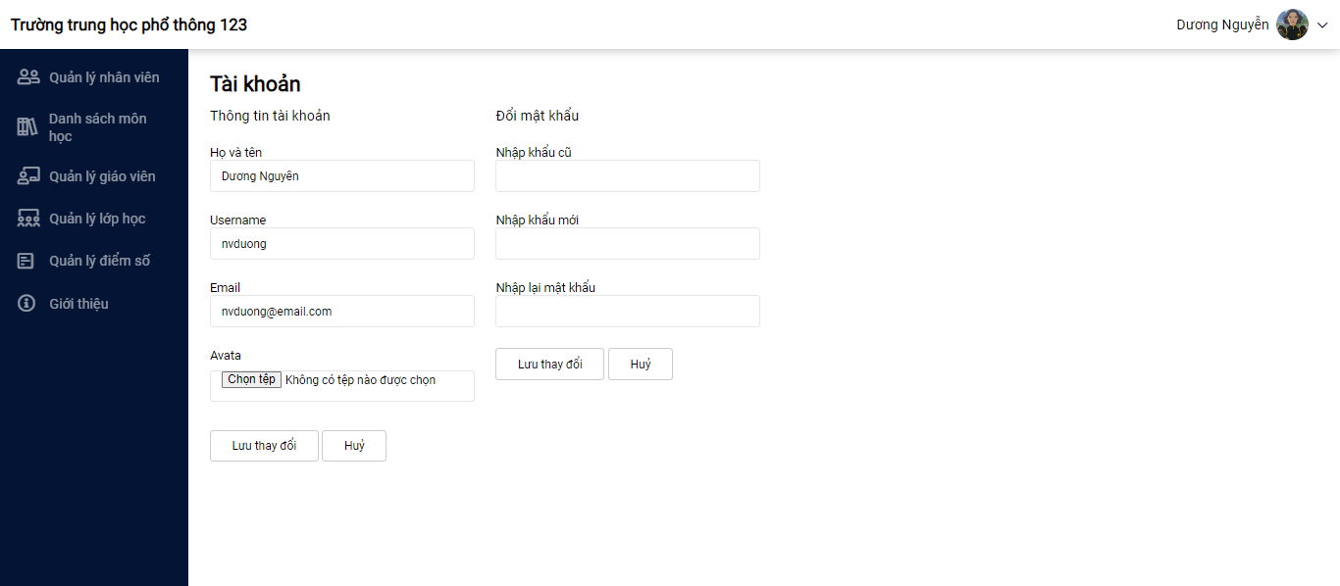Hình 3.12. Thay đổi thông tin cá nhân

3.1.2 Giao diện phía giáo viên
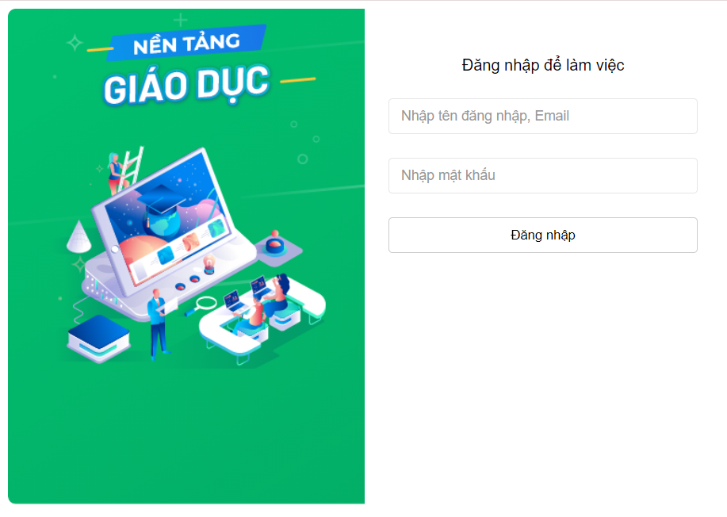
Hình 3.13. Đăng nhập
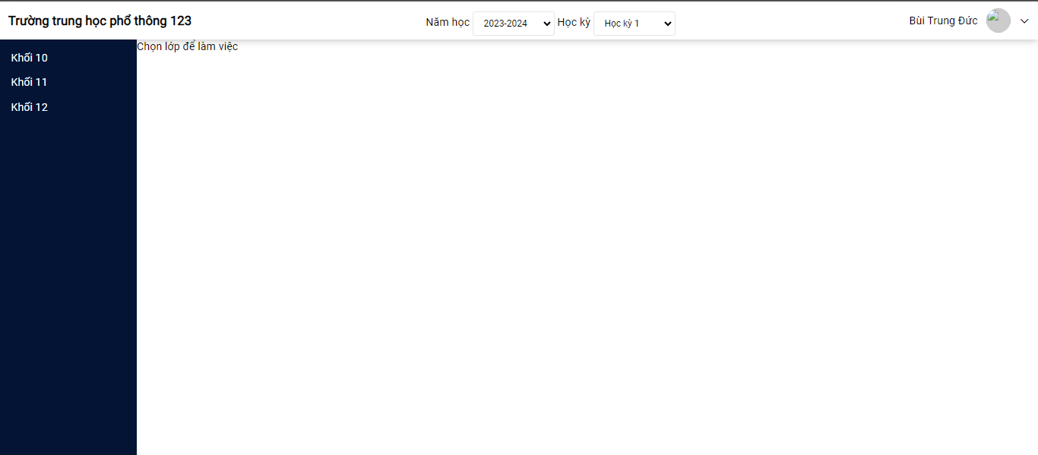
Hình 3.14. Trang chủ
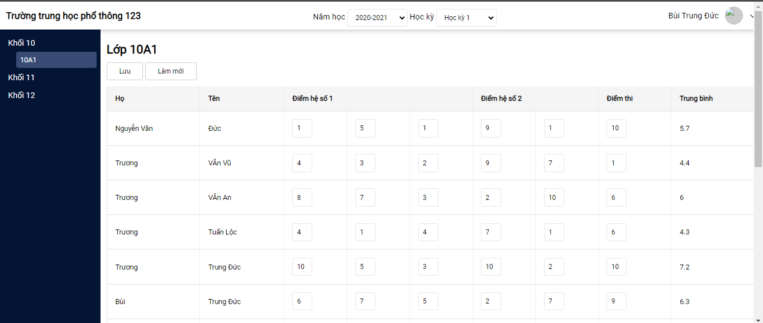
Hình 3.15.Quản lý điểm
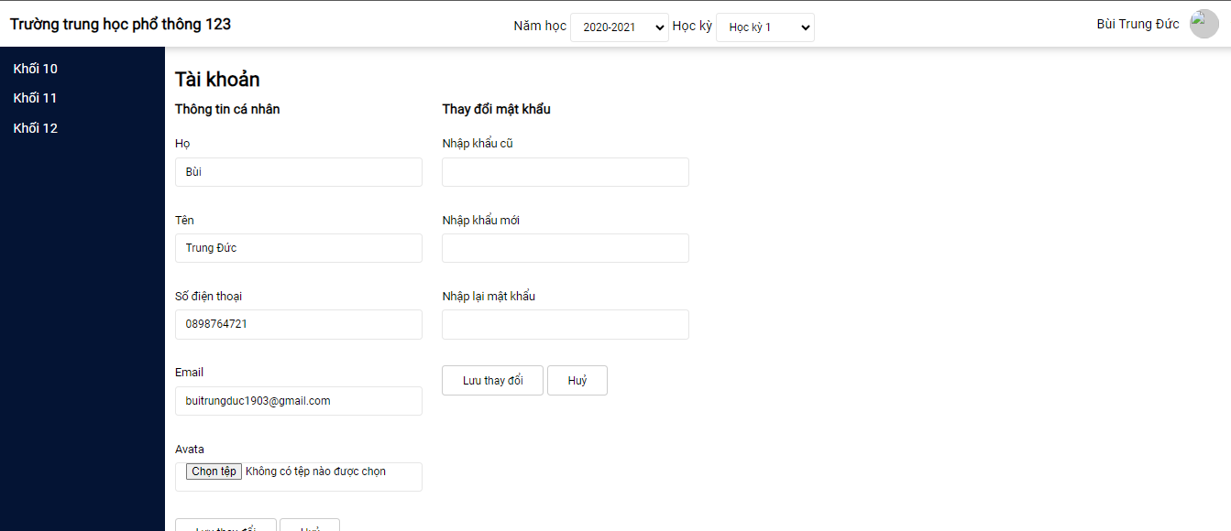
Hình 3.16..Thay đổi thông tin cá nhân

3.2.Kiểm thử các chức năng của website

Kiểm thử hiệu năng
Mục đích: Kiểm tra lượt tải và tần suất của web.
- Các công việc bao gồm:
+ Check thời gian phản hồi của web với mỗi tốc độ kết nối mạng.
+ Check dữ liệu input.
+ Test khả năng hoạt động của website khi lượt truy cập cao; khả năng xử lý cùng lúc nhiều yêu cầu.

Kiểm thử cơ sở dữ liệu
- Kiểm tra tốc độ load dữ liệu.
- Kiểm tra độ chính xác của dữ liệu nhận được trên CSDL và hiển thị trên web.

Kiểm thử độ tương thích
- Check độ tương thích của trình duyệt
- Check khả năng tương thích với các hệ điều hành.

Kiểm tra khả năng sử dụng web
- Check nội dung website: Lỗi chính tả, lỗi ngữ pháp, lỗi ảnh, cấu trúc và chất lượng nội dung (có dễ hiểu, rõ ràng, thân thiện, hữu ích với người dùng...)
- Check điều hướng web: Các tùy chọn có được hiển thị đầy đủ và truy cập dễ dàng hay không, điều hướng người dùng tốt không.

3.3. Kiến thức kỹ năng đã học được trong quá trình thực hiện đề tài
Bài báo cáo thực hiện nhằm mục đích giúp cho sinh viên được tiếp cận và hiểu rõ hơn về một hệ thống quản lý thông tin được xây dựng bằng ngôn ngữ PHP. Trong quá trình thực hiện đề tài, chúng em đã đạt được những kết quả như sau:
* Về mặt kiến thức:
+ Chúng em đã nắm được kiến thức cơ bản về Lập trình web bằng PHP cững nắm được các quy trình về quản lý bán hàng, nắm được cơ bản cách thức xây dựng một phần mềm quản lý dựa vào ngôn ngữ PHP.
+ Giúp chúng em biết cách vận dụng các công cụ để thực hiện như Dreamwave, Xampp, Appserv, phpmyadmin… và các kiến thúc đã học được trên lớp vào bài tập lớn.
+ Được ôn tập lại các kiến thức đã học ở kỳ trước như: phân tích và đặc tả yêu cầu phần mềm, cách thiết kế phần mềm, HTML, CSS…
+ Bài báo cáo giúp áp dụng và ôn lại các kiến thức về thiết kế giao diện người dùng sao cho thân thiện, hợp lý, dễ sử dụng và thao tác dễ dàng cho khách hàng và người sử dụng,
+ Giúp chúng em hiểu hơn về hệ thống phần mềm Quản lý khách sạn thông qua đặc tả yêu cầu phần mềm của bài toán.
* Về mặt kỹ năng:
+ Kỹ năng làm việc nhóm: Khi làm việc theo nhóm chúng em được chia sẻ ý kiến với nhau, được hỗ trợ giúp đỡ nhau nhằm phát triển và hoàn thiện bài tập lớn.
+ Kỹ năng xác định mục tiêu: Mục tiêu của bài tập lớn là đưa ra được bản phần mềm bán hàng. Xác định mục tiêu giúp chúng em dễ dàng vạch ra những bược để thực hiện nó.
+ Kỹ năng giao tiếp: Là kỹ năng quan trọng trong cuộc sống, cũng là kỹ năng cần thiết phải có trong khi làm việc nhóm. Thông qua giao tiếp, chúng em có thể đánh giá được kiến thức, phẩm chất và tính cách của nhau. Từ đó, giúp chúng em phân công được các công việc phù hợp tạo hiệu quả cao hơn trong làm bài tập.
+ Kỹ năng lắng nghe và học hỏi: Chúng em cần phải học được cách lắng nghe và học hỏi từ những lời nói của các thành viên khác trong nhóm. Tập trung lắng nghe và lắng nghe có chọn lọc giúp chúng em tìm ra được những ý kiến phù hợp nhất để hoàn thiện bài tập lớn một cách tốt nhất.
+ Kỹ năng thiết kế: Chúng em được đóng vai là một lập trình viên, phải phân tích và tìm hiểu những mội dung liên quan đến bài tập lớn. Chúng em phải phân tích một phần mềm bán hàng bao gồm những gì, việc thiết kế giao diện cũng phải thân thiện và dễ dàng sử dụng cho người dùng nó.
+ Kỹ năng tìm kiếm thông tin: trong thời đại thông tin phát triển của internet, việc tìm kiếm cũng trở nên dễ dàng hơn. Nhưng không phải thông tin nào cũng có thể có thể tìm kiếm được. Khi đó, chũng em cần nhờ đến sự trợ giúp của bạn bè, anh chị để tìm kiếm được các thông tin hữu ích cho bài tập lớn.
+ Kỹ năng phân tích: phân tích và đặc tả yêu cầu của phần mềm là một kỹ năng không thể thiếu trong một bài báo cáo thực nghiệm về phần mềm. Nó giúp chúng em đưa ra được các chức năng hiệu năng của phần mềm, giao diện của phần mềm để làm thỏa mãn được mong muốn của người dùng.

3.4 Bài học kinh nghiệm

3.4.1 Những vấn đề đã được giải quyết
Xây dựng được giao diện frontend phù hợp, dễ sử dụng và các chức năng cho người quản trị như: Đăng nhập, quản lý nhân viên, quản lý điểm, quản lý lớp học, quản lý học sinh, quản lý điểm,quản lý giáo viên. Đã đáp ứng được những mục tiêu đặt ra ban đầu.

3.4.2 Những vấn đề chưa được giải quyết
Tốc độ xử lý mới được cài đặt và chạy thử với lượng dữ liệu ít, chưa thử chạy với nhiều người cùng lúc và dữ liệu lớn, vì vậy nếu số người truy cập cùng lúc nhiều thì có thể phát sinh lỗi.
Front-end: giao diện vẫn còn khá ít thông tin và chưa được tối ưu, nhiều chỗ vẫn bị đè hình ảnh chưa thể xử lý.

3.5 Tính khả thi của đề tài, những thuận lợi, khó khăn

3.5.1 Tính khả thi của đề tài
Để chương trình được phát triển hơn trong tương lai chúng em cần tiếp tục cố gắng trau dồi kiến thức của bản thân và hoàn thiện bài báo cáo thực nghiệm tốt hơn để đáp ứng nhu cầu của con người tốt hơn.
Hy vọng trong thời gian sắp tới với sự trau dồi thêm kiến thức sẽ có thể hoàn thiện được những thiếu sót để phần mềm có thể quản lý tốt hơn nữa. Bổ sung và điều chỉnh thêm một số tính năng để ứng dụng ngày càng hoạt động có hiệu quả hơn.
Phần mềm Quản lý học sinh có tiềm năng trong quá trình hội nhập, đặc biệt trong thời đại internet thình hành như hiện nay. Để phát triển thành một hệ thống hoàn chỉnh và có thể đưa ứng dụng vào thực tế một cách rộng rãi chương trình cần có:
- Cải tiến, hoàn hiện một số chức năng chưa hoàn chỉnh trong chương trình.
- Xử lý vấn đề bảo mật dữ liệu.
Phát triển thành một trang web nhằm giúp nền giáo giục có cơ hội thúc đẩy sự phát triển hiện đại số và quản lý công việc của mình trực tiếp trên mạng nhằm phục vụ mọi trường học một cách nhanh chóng và thuận lợi hơn.

3.5.2 Nhận xét
· Thuận lợi:
- Đã cố gắng trình bày bài báo cáo thực nghiệm một cách khoa học và có hệ thống những kiến thức hiểu biết của bản thân, có tham khảo các tài liệu về các vấn đề có liên quan đến nội dung tìm hiểu, nghiên cứu.
- Cố gắng bám sát yêu cầu của bài báo cáo thực nghiệm và làm theo sự hướng dẫn của thầy Phạm Thế Anh nhưng bài báo cáo được làm trong thời gian ngắn nên không thể tránh khỏi sự thiếu sót, rất mong sự đóng góp ý kiến của các thầy cô để bài tập lớn được hoàn thiện tốt hơn.
· Khó khăn:
- Vấn đề bảo mật chưa cao
- Chưa được thử nghiệm trên mạng diện rộng.
- Tài liệu tìm kiếm còn nhiều hạn chế, chưa tìm kiếm được một số nội dung liên quan đến bài báo cáo thực nghiệm.

KẾT LUẬN

Kết quả đạt được
Về kiến thức:
- Tìm hiểu và nắm bắt được kiến thức về phát triển ứng dụng web
- Thiết kế hệ thống: thiết kế giao diện, thiết kế cơ sở dữ liệu, thiết kế thông tin…
- Các phương pháp phân tích và thiết kế.
- Tìm hiểu và nắm bắt được các phương thức quản lý đề cương môn học một cách tốt và hiệu quả nhất.
Về kỹ năng:
- Kỹ năng khảo sát thực tế, thu thập thông tin, xử lý dữ liệu phục vụ tìm hiểu và phát triển tài liệu lý thuyết và xây dựng ứng dụng.
- Đọc tài liệu, tài liệu liên quan và tổng hợp lại.
- Nắm chắc các cách thức làm việc với việc xây dựng chương trình từ bản phân tích thiết kế hệ thống và hướng đối tượng.
- Phát triển ứng dụng với ngôn ngữ HTML, CSS, JavaScript, PHPl, MySQL,...
Về tham khảo ý kiến
- Tiếp nhận ý kiến của giảng viên hướng dẫn, định hướng, công ty thực tập,…
- Tham khảo ý kiến chuyên gia
Về ứng dụng:
Bước đầu đã xây dựng được một số chức năng cho website, đáp ứng được một số yêu cầu trong việc quản lý,…. Website đã hoàn thiện các chức năng cơ bản sau:
- Quản trị hệ thống
- Quản lý lớp học
- Quản lý học sinh
- Quản lý giáo viên
- Quản lý điểm
- Phân công giảng dạy
- …

Phần tìm hiểu lý thuyết có thể sử dụng như một tài liệu tham khảo trong việc tìm hiểu về Web cùng các công cụ phát triển cho những người có nhu cầu. Phần ứng dụng hoàn thành khá đầy đủ các chức năng, giúp hỗ trợ giáo viên, học sinh, nhà trường,… có thể dễ dàng tìm kiếm, sử dụng một cách hiệu quả, nhanh chóng, đơn giản, thuận tiện hơn và chính xác.

Mặt hạn chế
Trong thời gian qua, chúng em đã cố gắng hết sức để tìm hiểu thực hiện đề tài. Tuy nhiên với kinh nghiệm và thời gian hạn chế nên không thể tránh khỏi những thiếu sót trong đề tài. Cụ thể:
  - Phần giao diện vẫn còn chưa được đẹp mắt
  - Một số chức năng còn lỗi nhỏ
  - Thời gian và trình độ còn hạn chế nên website chỉ dừng ở mức thử nghiệm. Do đó nếu muốn áp dụng vào thực tiễn cần phải có thời gian và công sức để hoàn thiện

TÀI LIỆU THAM KHẢO
[1]. Giáo trình Thiết kế Web, trường Đại học Công nghiệp Hà Nội, NXB Thanh Niên, 2019.
[2]. Giáo trình Lập Trình web – Trần Phương Nhung
[3] PHP Tutorial
[4] The Complete 2021 PHP Full Stack Web Developer Bootcamp
[5] PHP for Beginners - Become a PHP Master - CMS Project
[6] MySQL Tutorial

* Source code: https://github.com/duong1301/PHP

